《安全评价报告信息公布表》
机构名称 | 重庆市安全生产科学研究有限公司 |  |  |  |  | 资质证号 |  |  |  | APJ-（渝）-001
委托单位 | 重庆市江津区马宗石油有限公司马宗加油站
项目名称 | 重庆市江津区马宗石油有限公司马宗加油站安全现状评价
项目类别 | □预评价 ☑现状评价 □验收评价 □其他
所属业务类别 |  | 汽油、柴油经营
安全评价过程控制情况
安全评价项目管理 | 项目组组长 |  |  |  | 技术负责人 |  |  |  |  |  | 过程控制负责人
安全评价项目管理 | 黄安勇 |  |  |  | 刘国勇 |  |  |  |  |  | 冯皓
编制过程 | 报告编制人 |  |  | 报告提交日期 |  |  |  | 报告审核人 |  |  |  | 报告审批人
编制过程 | 黄安勇、何文勋 |  |  | 2022.7 |  |  |  | 蔡治勇 |  |  |  | 蔡治勇
姓 名 | 认定专业 |  | 安全评价师从业识别卡/证书编号 |  |  |  |  | 注册安全工程师  注册证号 |  |  |  |  | 是否专职
黄安勇 | 化工专业相关任务 |  | S011053000110192003183 |  |  |  |  | 55140156484 |  |  |  |  | 是
刘文娟 | 仪表专业相关任务，现场勘察及任务安排 |  | 1700000000201153 |  |  |  |  | / |  |  |  |  | 是
唐波 | 化工机械专业相关任务 |  | S011053000110192003004 |  |  |  |  |  |  |  |  |  | 是
张圣菊 | 化工专业相关任务 |  | S011053000110192003084 |  |  |  |  | 37150168124 |  |  |  |  | 是
张郑平 | 电气专业相关任务 |  | S011053000110191001147 |  |  |  |  |  |  |  |  |  | 是
肖泽钧 | 安全专业相关任务 |  | S011044000110193002230 |  |  |  |  |  |  |  |  |  | 是
李伟 | 机械专业相关任务 |  | 1800000000201223 |  |  |  |  |  |  |  |  |  | 是
王 梅 | 电气专业相关任务 |  | S011053000110192003137 |  |  |  |  |  |  |  |  |  | 是
何文勋 | 安全专业相关任务 |  | S011053000110193002272 |  |  |  |  | 55190209531 |  |  |  |  | 是
刘国勇 | 化工工艺 |  | 1800000000100099 |  |  |  |  | 55060013805 |  |  |  |  | 是
冯 皓 | 机械、化工机械 |  | S011053000110201000802 |  |  |  |  | 55130140330 |  |  |  |  | 是
蔡治勇 | 火炸药、安全 |  | 0800000000102949 |  |  |  |  | 55080052964 |  |  |  |  | 是
项目简介 | 重庆市江津区马宗石油有限公司马宗加油站位于重庆市江津区珞璜镇园区大道432号，占地面积2496.88m2，建筑面积386.54m2。站内设有50m3的0#柴油罐1座，40m3的95#汽油罐1座，50m3的92#汽油罐1座，35m3的92#汽油罐1座，四枪加油机6台，属于二级加油站，主要经营92#汽油、95#汽油和0#柴油。  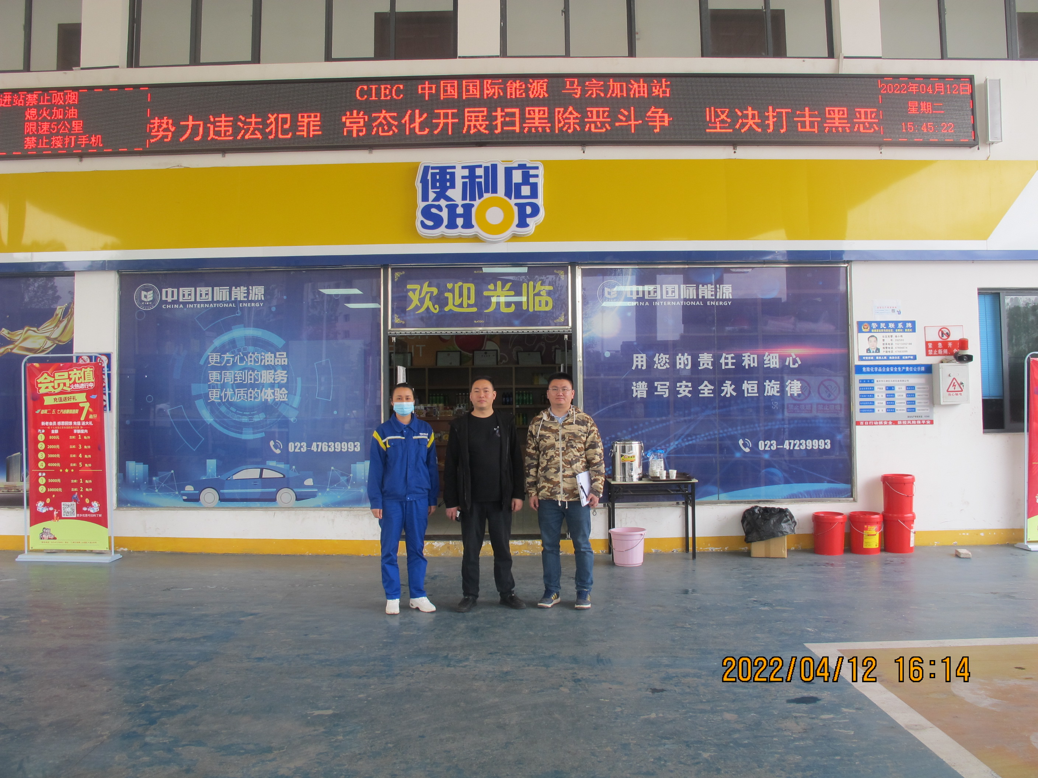
现场开展工作情况 | 勘验人员 |  | 勘验时间 |  |  |  | 勘验任务 |  | 勘验中的问题
现场开展工作情况 | 刘文娟 |  | 2022.4.12 |  |  |  |  |  | 见报告
现场开展工作情况 | 何文勋 |  | 2022.4.12

